Contenido
Sección 3 — Estimar el coste antes de desplegar 3
Sección 4 — Crear el Resource Group etiquetado 4
Paso 1. Crear el Resource Group 4
Paso 2. Añadir Tags 4
Creación del grupo y verificación de creación 5
Sección 5 — Crear un Budget específico para el laboratorio 5
Paso 1. Abrir Budget con el ámbito correcto 6
Paso 2. Definir el importe a partir de tu estimación 6
Paso 3. Configurar el Budget 6
Paso 4. Configurar las alertas 6
Sección 6 — Desplegar la máquina virtual 7
Paso 1. Iniciar la creación 7
Paso 2. Pestaña Basics 8
Paso 3. Pestaña Disks 9
Paso 4. Pestaña Networking 10
Paso 5. Pestaña Management — Apagado automático 10
Paso 6. Pestaña Tags 11
Paso 7. Revisar y crear 11
Sección 7 12
Sección 8 — Primera revisión en Cost Analysis 12
Paso 1. Abrir Cost Analysis con el ámbito del Resource Group 12
Paso 2. Ver el coste por recurso 13
Paso 3. Ver el coste por medidor 13
Paso 4. Ver el coste diario 13
Paso 5. Ver el coste por Tag 13
Paso 6. Consultar la previsión 13
Paso 7. Revisar las alertas 14
Sección 9 — Experimento: apagar no es lo mismo que desasignar 14
Paso 2. Desasignarla 14
Paso 3. Observar el efecto al día siguiente 14
Sección 10 — Comparar estimación y coste real 15
Sección 12 16
Sección 13 — Ejercicio final 17

Sección 3 — Estimar el coste antes de desplegar

Escenario | Horas de cómputo | Coste cómputo | Coste disco (72 h) | Coste IP (72 h) | Total, estimado
A. VM encendida todo el laboratorio | 72 | 2,81 € | 0,22 € | 0,31 € | 3,34 €
B. VM con apagado automático nocturno | 36 | 1,40 € | 0,22 € | 0,31 € | 1,93 €
C. VM encendida solo 8 h en total | 8 | 0,31 € | 0,22 € | 0,31 € | 0,84 €

Resultados de la calculadora
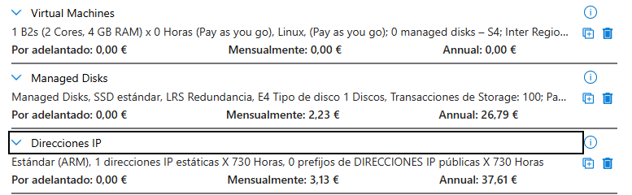

Sección 4 — Crear el Resource Group etiquetado

Paso 1. Crear el Resource Group
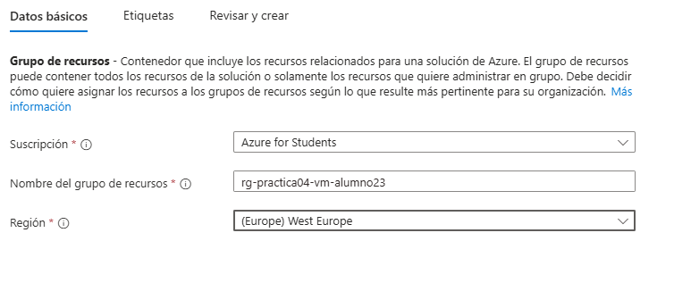

Paso 2. Añadir Tags
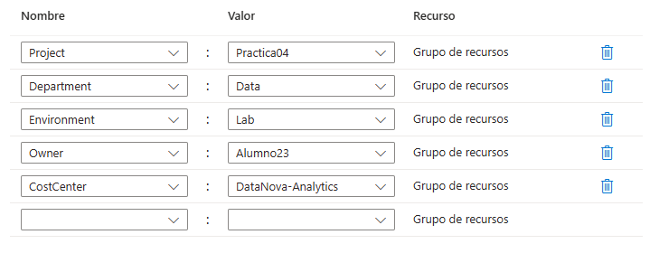

Creación del grupo y verificación de creación
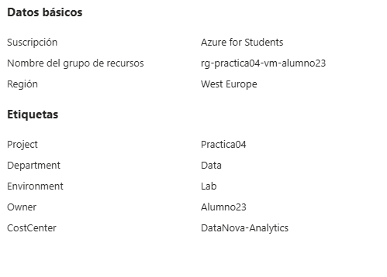

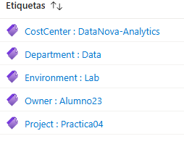

Sección 5 — Crear un Budget específico para el laboratorio

Paso 1. Abrir Budget con el ámbito correcto
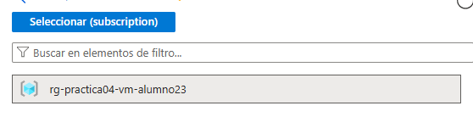

Paso 2. Definir el importe a partir de tu estimación
Ejemplo:
Total, estimado Escenario B = 1,62 €
Budget del laboratorio = 2 €

Paso 3. Configurar el Budget
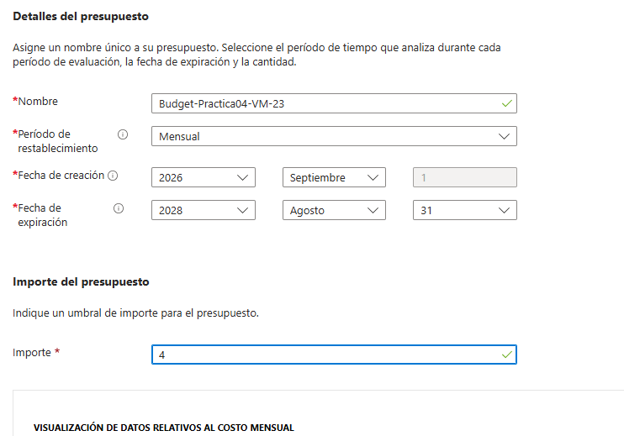

Paso 4. Configurar las alertas

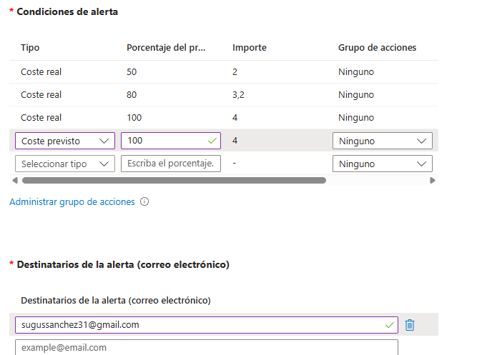

Creado


Sección 6 — Desplegar la máquina virtual

Paso 1. Iniciar la creación

Paso 2. Pestaña Basics
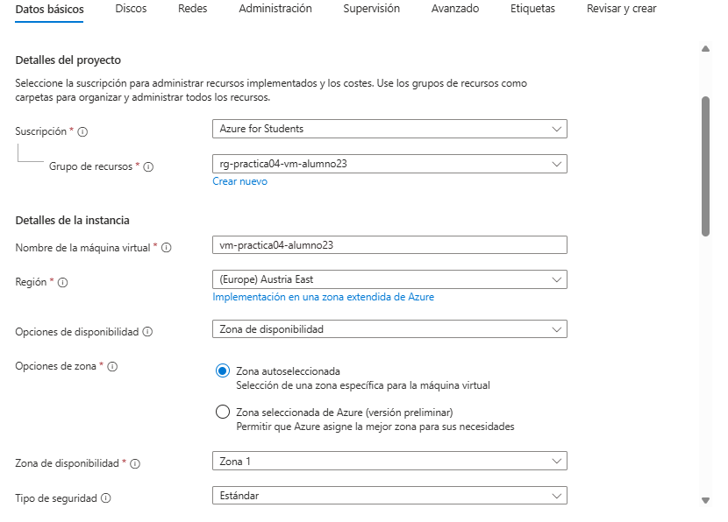
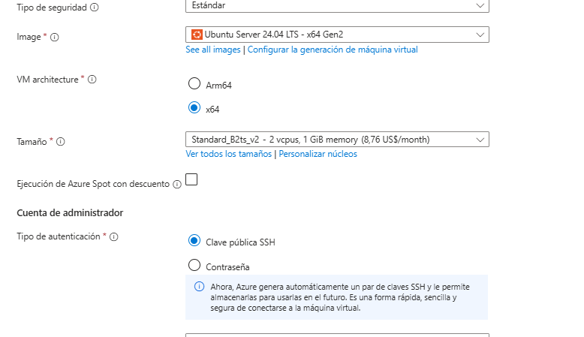
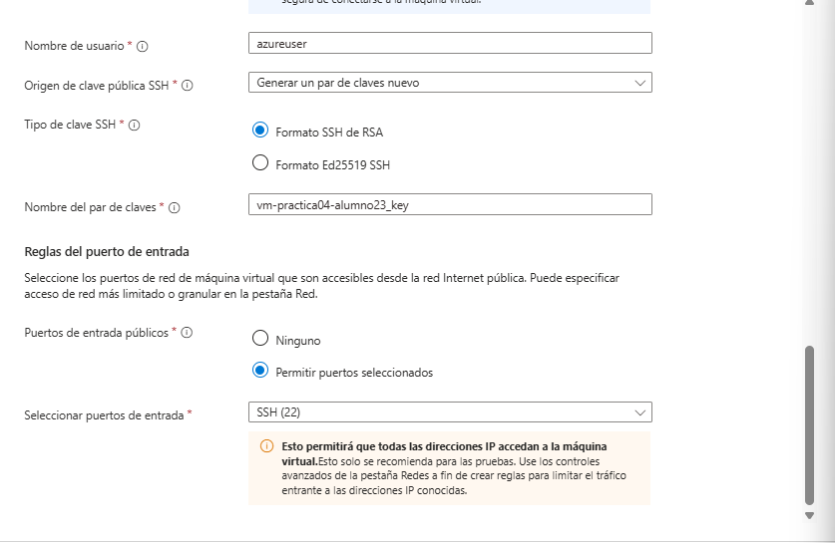

Paso 3. Pestaña Disks
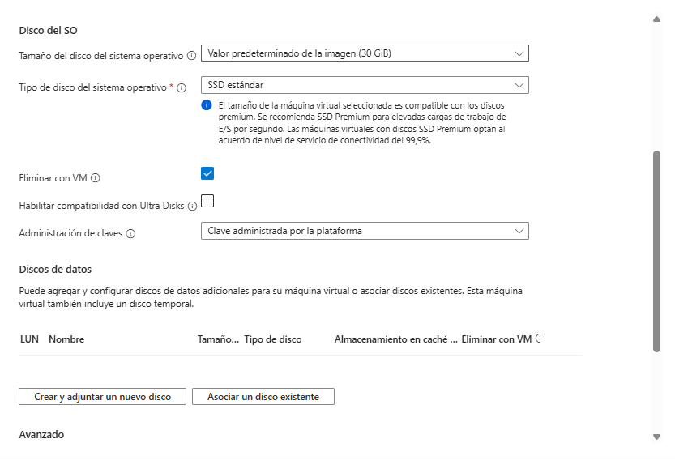

Paso 4. Pestaña Networking
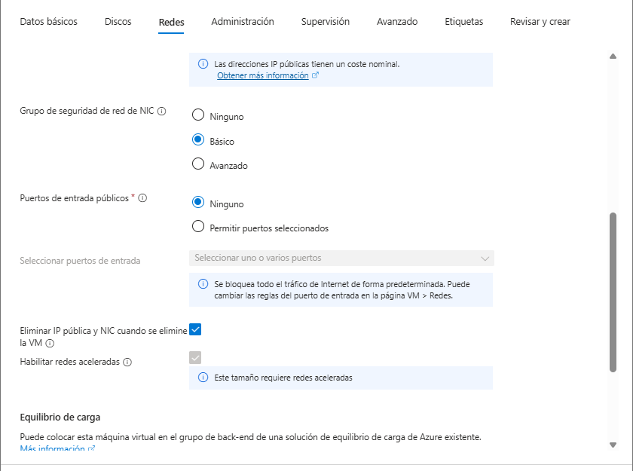

Paso 5. Pestaña Management — Apagado automático
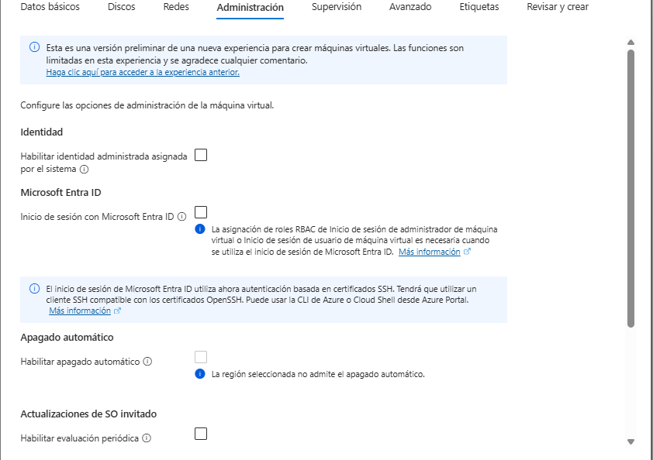

Paso 6. Pestaña Tags
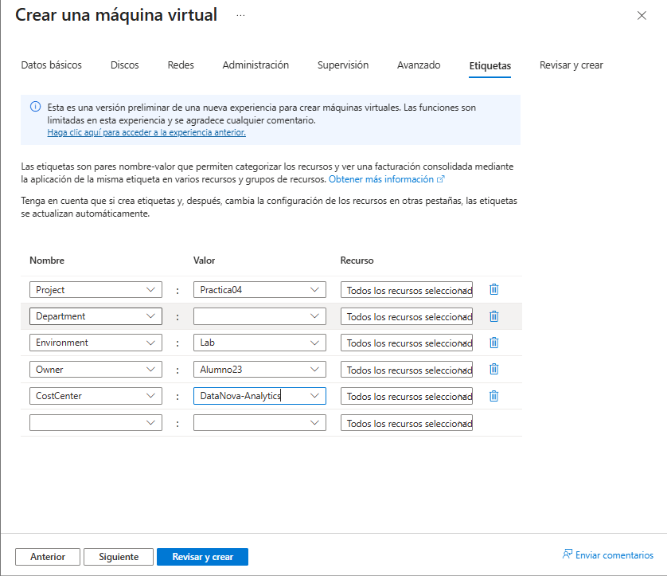

Paso 7. Revisar y crear
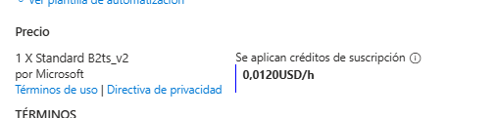

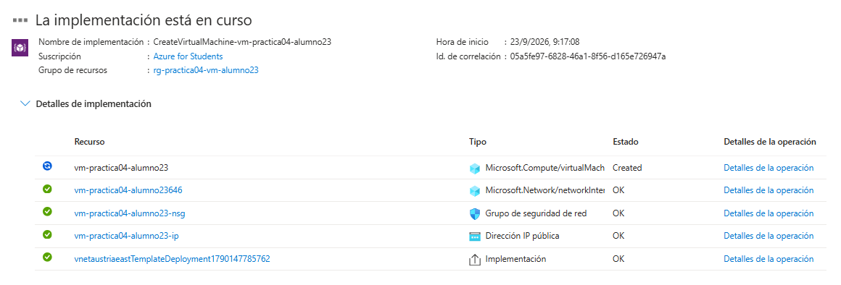

Sección 7
Recurso | Tipo | ¿Tiene los 5 Tags? | ¿Genera coste?
vm-practica04-alumno23 | Virtual machine | si | Si
vm-practica04-alumno23_OsDisk_1_95fe15e705904150be408c81007f2832 | Disk | si | si
vm-practica04-alumno23-ip | Public IP address | si | Si
vm-practica04-alumno23646 | Network interface | si | Si
vm-practica04-alumno23646 | Network security group | si | si
vm-practica04-alumno23646nsg | Virtual network | si | Si

Sección 8 — Primera revisión en Cost Analysis

Paso 1. Abrir Cost Analysis con el ámbito del Resource Group
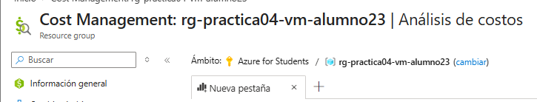

Paso 2. Ver el coste por recurso

Recurso | Coste acumulado
Máquina virtual | 0.16
Disco | 0.07
IP pública | 0.05
Otros | 0
Total (Actual Cost) | 0.29

Paso 3. Ver el coste por medidor
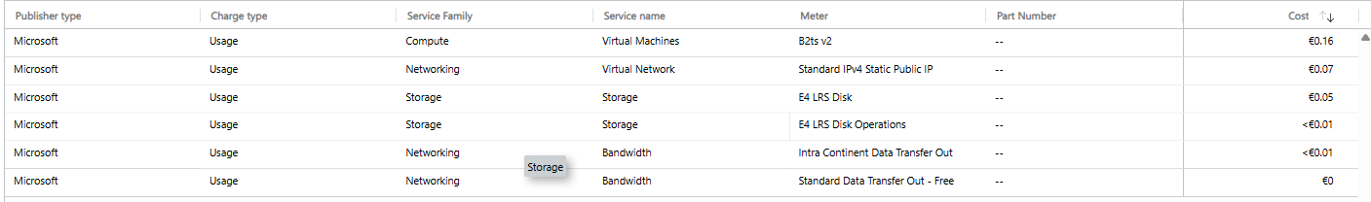

Paso 4. Ver el coste diario
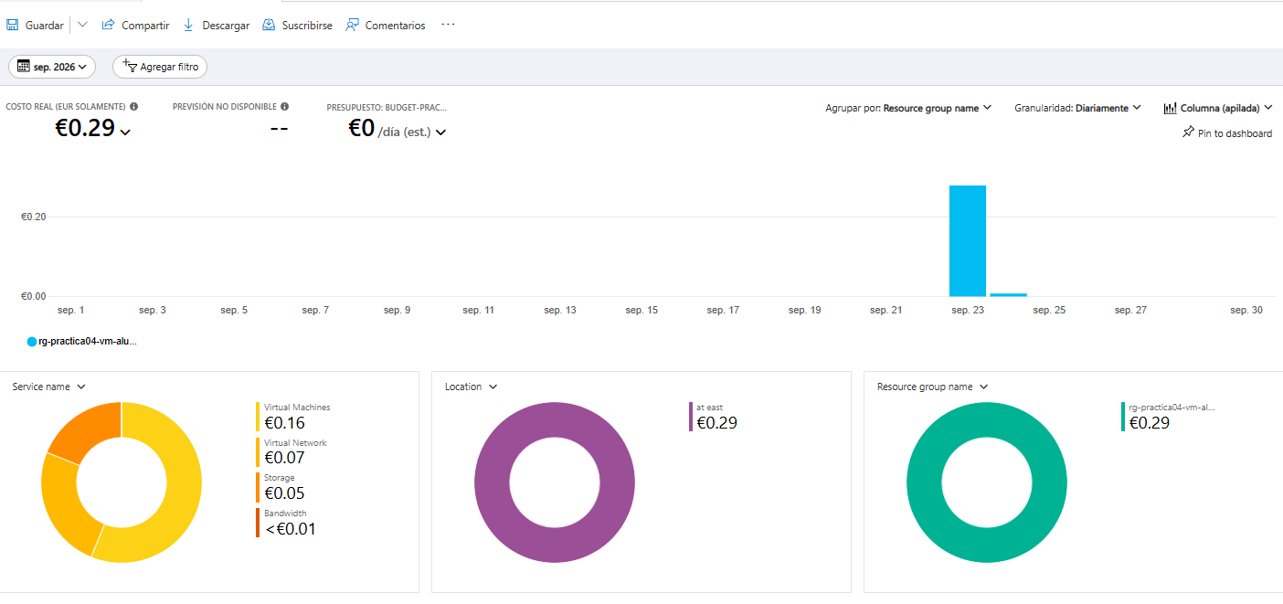

Paso 5. Ver el coste por Tag
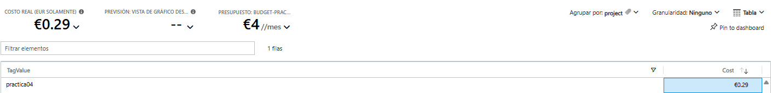

Paso 6. Consultar la previsión
Dato | Valor
Actual Cost | 0.29
Forecasted Cost (fin de mes)
Budget del laboratorio | 4
¿Actual supera el Budget? | No
¿Forecast supera el Budget? | Sí

Paso 7. Revisar las alertas
Alerta | ¿Se ha activado? | Fecha y hora
Actual 50 % | no
Actual 80 % | no
Actual 100 % | No
Forecasted 100 % | no

Sección 9 — Experimento: apagar no es lo mismo que desasignar

Paso 2. Desasignarla


Paso 3. Observar el efecto al día siguiente

Medidor | Coste Día 1 | Coste Día 2 | Coste Día 3
Cómputo B2s | 0.16 | 0 | 0
Disco Standard SSD | 0.07 | 0.07 | 0
IP pública | 0.05 | 0.05 | 0

- ¿Qué medidor baja cuando la VM está desasignada?
El de computo
- ¿Qué medidores siguen generando coste?
Continúan generando coste la ip y el almacenamiento
- Si un compañero deja 20 VMs apagadas desde el sistema operativo durante un fin de semana, ¿qué está pagando DataNova?
Estarían pagando 0.16 por día y maquina entorno a los 6.4 por el fin de semana
- ¿Qué acción garantizaría que **ningún** medidor siga cobrando?
Eliminar la maquina virtual

Sección 10 — Comparar estimación y coste real

Concepto | Estimado (Sección 3) | Real (Cost Analysis) | Diferencia
Cómputo | 1.4€ | 0.16€ | -1.24€
Disco | 0.22€ | 0.07€ | -0.15€
IP pública | 0.31€ | 0.05€ | -0.26€
Total | 1.93€ | 0.29€ | -1.64€

- ¿Qué escenario de la Sección 3 se parece más a lo que realmente ocurrió?
en el escenario de la sección 3 el coste esta por debajo de lo estimado
- ¿Qué componente se desvió más de lo estimado? ¿Por qué?
El computo de la maquina porque como se terminó eligiendo una más económica el cálculo bajo

- ¿Algún coste no estaba en tu estimación?
El tráfico de red que, aunque el gasto es de cero o un valor insignificante en el presupuesto no esta

- Si DataNova tuviera que mantener este servidor para 10 analistas durante un mes, 8 horas al día y 22 días, ¿qué coste estimarías con los datos reales que has obtenido?
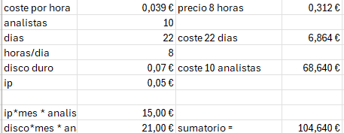

Sección 12

Elemento | Resultado
Nombre de la práctica | Práctica 04 — VM Linux con control de costes
Resource Group | rg-practica04-vm-alumno23
Servicios utilizados | Virtual Machines, Managed Disks (Standard SSD), Public IP, Virtual Network.
Coste estimado antes de desplegar | 1,93 €
Budget disponible | 2,00 €
Alertas configuradas | Actual 50 %, Actual 80 %, Actual 100 % y Forecasted 100 %.
Alertas activadas | Ninguna
Coste observado | 0,29 €
Recurso con mayor coste | Máquina virtual (Cómputo B2s) con 0,16 €.
Recursos eliminados | El grupo de recursos completo (rg-practica04-vm-alumno23) y el presupuesto asociado.
Observaciones | Se comprobó que apagar la VM desde el sistema operativo sigue generando costes. Para detener la facturación de cómputo es necesario desasignarla desde el portal, aunque el almacenamiento y la IP pública se seguirán cobrando.

Sección 13 — Ejercicio final
Un equipo de DataNova Engineering despliega cinco VMs de pruebas con esta configuración:
Budget del proyecto = 50 €
Actual Cost (día 10 del mes) = 22 €
Forecasted Cost = 68 €
Apagado automático = No configurado
Estado de 3 VMs = Stopped (no deallocated)
1. ¿Qué alertas se habrán activado con umbrales Actual 50 %, 80 %, 100 % y Forecasted 100 %?
La única alerta activa seria la de Forecasted ya que aun no se ha llegado en el dia 10 a la mitad del presupuesto, pero la predicción esta actualmente en 68 que supera los 50

2. ¿Por qué el Forecasted Cost es tan superior al Actual Cost?
Porque el coste del forecasted se calcula según el calculo diario en este caso 2.2 euros dia y lo multiplica por el número de días por mes

3. ¿Qué parte del gasto de las 3 VMs detenidas se podría eliminar sin borrarlas?
Se podría reducir bastante el gasto ya que las maquinas han sido apagadas desde el so si se hubieran apagado desde la interfaz de Azure el gasto de la maquina baja a 0 y solo se pagaría la ip y el disco

4. Ordena estas acciones de mayor a menor impacto en el ahorro inmediato:
- [1 ] Desasignar las 3 VMs detenidas.
- [2 ] Configurar apagado automático en las 5 VMs.
- [3 ] Cambiar los discos de Premium SSD a Standard SSD.
- [4 ] Eliminar las IP públicas que no se usan.
- [ 5] Añadir Tags a todos los recursos.

- ¿Cuál de las acciones anteriores no ahorra dinero, pero es imprescindible para analizarlo?
La acción que no produce ningún beneficio económico es la de poner tags pero a su vez es muy importante porque nos permite filtrar por los gatos

